**Bài toán đố vui thử tài bạn đọc: Lá bùa**

*Đây không chỉ là những câu đố vui, mà còn là những câu chuyện có tính văn học, có nhân vật và cốt truyện để bạn độc cảm thấy thú vị về nước Anh. Dưới đây là bài toán đố về: Lá bùa*

**Câu chuyện như sau:**

Một ngày nọ, có một người đàn ông lỳ lạ đi lang thang ở khu đất trống trước tòa lâu đài. Những người lính gác nghe thấy ông ta nói giọng ngoại quốc liền nghi là gián điệp. Thế là ông ta được dẫn đến trước ngài Hugh, nhưng ngài không hỏi được gì người lạ này, bèn sai lính dẫn đi khám xét để tìm xem liệu ông ta có giấu giếm bức mật thư nào không.

Tất cả những gì họ tìm được là một mảnh giấy da dê treo trên cổ ông ta, trên đó viết những dòng chữ bí ẩn sau:

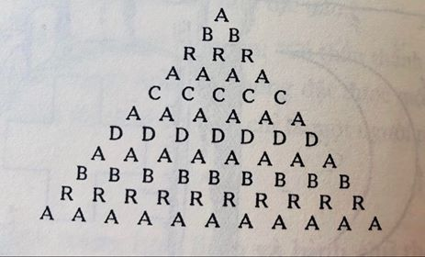

Ngày nay chúng ta biết rằng, từ Abracadabra là tên vị thần tối cao của những người Assyria, và sự sắp xếp các chữ cái như trên hay được dùng ở châu Âu như một thứ bùa để tránh bệnh tật.

Nhưng ngài Hugh chưa từng nghe về điều đó, coi đây là một tài liệu quan trọng, bèn cho gọi một vị mục sư am hiểu đến. “Cầu mong sự thông thái của ngài, hãy giải thích cho ta mục đích thực sự của những ký tự kỳ lạ này”.

Sau khi trao đổi với người lạ bằng tiếng nước ngoài, vị mục sư trả lời: “Thưa ngài Hugh, đó chỉ là một lá bùa mà những người nghèo thường đeo trước ngực để tránh bệnh sốt rét, bệnh đau răng và những thứ bệnh khác của cơ thể”.

Ngày Hugh liền nói: “Hãy cho kẻ lang thang này đồ ăn, quần áo rồi thả ông ta đi. Còn ngài mục sư thông thái, ông có thể chỉ cho ta biết có bao nhiêu cách đọc chữ “Abracadabra” trên lá bùa này, bắt đầu từ chữ A nằm trên đỉnh?”.

Hãy thử dùng bút chì bắt đầu từ chữ cái A trên đỉnh và đếm xem có bao nhiêu cách khác nhau để có thể tìm ra dòng chữ đó. Lưu ý rằng chữ cái tiếp sau phải liền kề với chữ cái trước nó.

*Mời bạn đọc thử sức!*

**Đáp án:**

Câu đố ở đây là hãy đặt bút từ chữ cái A ở trên đỉnh và đếm xem có bao nhiêu cách khác nhau bạn có thể tìm ra dòng chữ “Abracadabra” theo hướng đi xuống mà luôn luôn chuyển từ một chữ cái sang chữ cái liền kề nó.

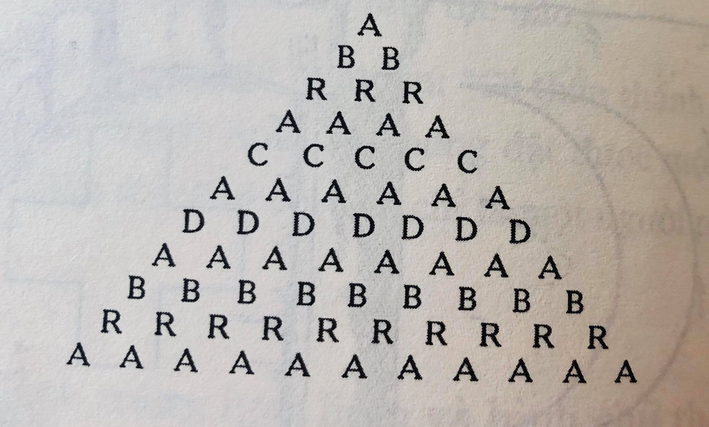

Phải đi cả thảy là 10 bước từ trên xuống dưới, và tại mỗi bước có 2 lựa chọn: Chếch về bên trái (ký hiệu 0) hay chếch về bên phải (ký hiệu 1).

Bởi vậy, tổng số cách bằng số các dãy chữ số 0,1 gồm 10 chữ số, tức là số các số nhị phân có (không quá) 10 chữ số. Số đó là 210= 1024.

*(Nguồn: Những câu đố tư duy và logic xứ Canterbury - Tủ sách Sputnik)*